Министерство образования Российской Федерации
Пензенский государственный университет
Кафедра «Вычислительная техника»

ПОЯСНИТЕЛЬНАЯ ЗАПИСКА
к курсовой работе
по курсу «ЭВМ и Периферийные устройства»
на тему «Виртуальный помощник для удаленной подачи заявок на регистрацию в образовательных организациях»

Выполнил:
студент группы 18ВВ1
Семенов А.С.
Принял:
к.т.н., профессор Коннов Н.Н

.

2021
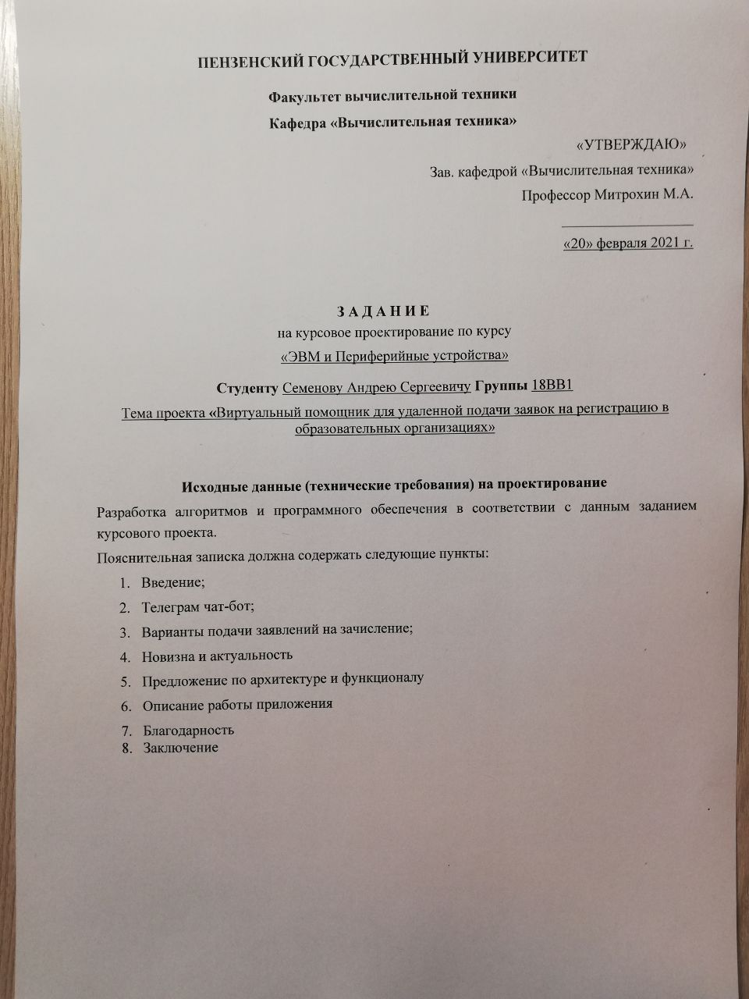
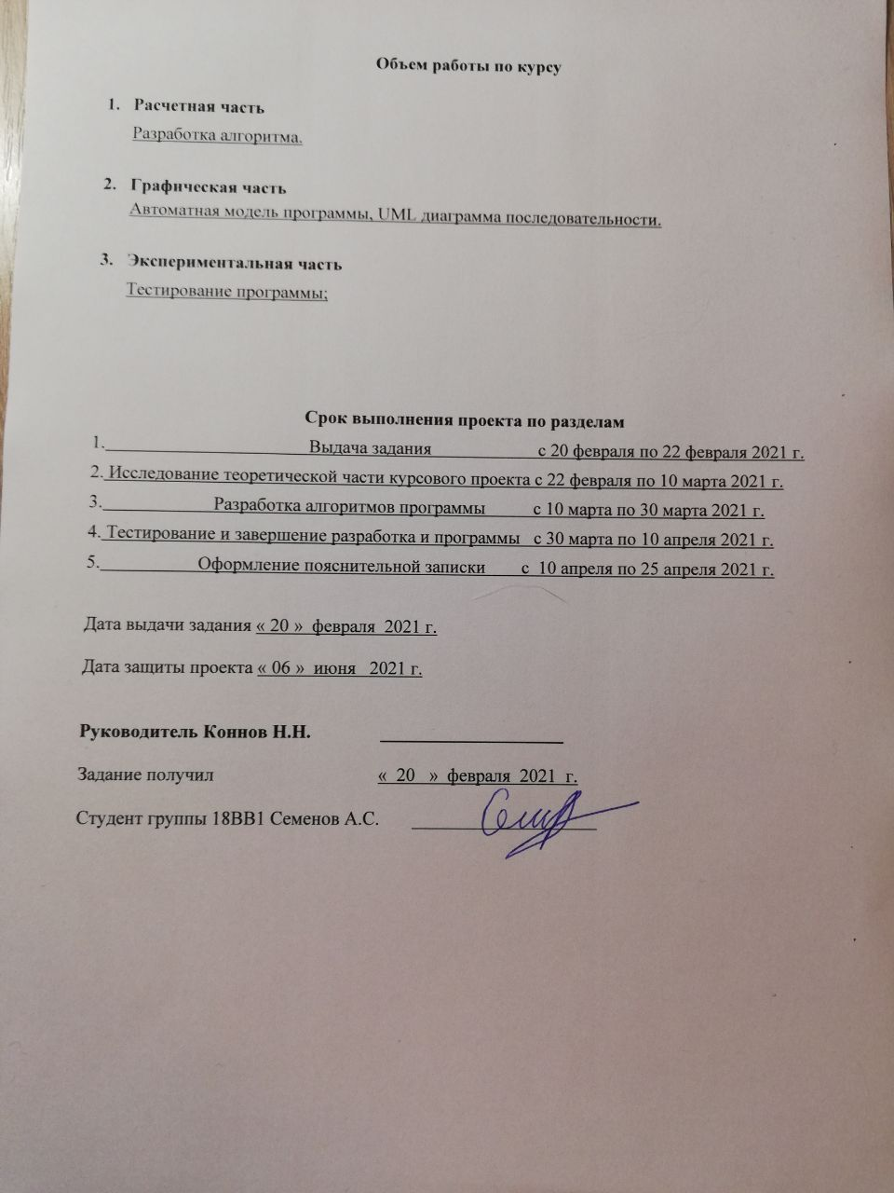

Оглавление
1. Введение 3
2. Телеграм чат-бот 3
3. Варианты подачи заявлений на зачисление 4
4. Новизна и актуальность 5
5. Предложение по архитектуре и функционалу 6
6. Описание работы приложения 6
7. Благодарность 9
Заключение 9
Список литературы 10

Введение
Чат-бот — это программа-собеседник с прописанным алгоритмом вопросов-ответов, которые приходят в виде текстовых сообщений, аудиосообщений или изображений. Это позволяет круглосуточно виртуально вести диалог с пользователями системы. В основе принципа работы лежат заранее прописанные сценарии общения, и бот сразу выдает необходимый ответ собеседнику во время переписки. Чат-боты можно использовать прямо на сайтах, в мессенджере или социальных сетях. Часто они заменяют мобильное приложение. В настоящее время чат-боты получили широкое распространение во многих сферах деятельности, такие виртуальные ассистенты часто встречаются в приложениях операторов связи, банков, транспортных компаний, а также заменяют операторов для решения тривиальных вопросов, что помогает уменьшить время обработки входящего запроса.
Разработка чат-ботов является востребованной сферой деятельности, ведь такой виртуальный ассистент может сократить требуемый штат операторов для решения распространённых задач, исключает ошибки, связанные с человеческим фактором, могут использоваться для сбора аналитических данных и их классификации.
С 2020 года абитуриенты могут подать заявления в образовательные организации, отослав бланки заявлений на почтовый адрес или электронную почту ВУЗа или СУЗа, а также заполнить заявление на поступление на портале Госуслуг. Однако, на данных момент эта госуслуга доступна лишь для 53 ВУЗов России, а для отправки заявлений по почте или электронному адресу необходимо найти корректные бланки и список необходимых документов, которые могут сильно отличаться в зависимости от ПОО, на сайте организации.

Телеграм чат-бот
Telegram является наиболее безопасным и быстрым из представленных мессенджеров. Доступ к приложению возможен из любой точки мира, где есть интернет, и возможен как с мобильного устройства, так и с персональных компьютеров на всех распространённых операционных системах. Политика безопасности Telegram гарантирует конфиденциальность данных и отсутствие передачи личной информации и переписок третьим лицам, что обеспечивает безопасную отправку личных документов. Telegram бот не требует усилий на интеграцию в существующую систему, передача информации возможна с помощью JSON-объектов.
Telegram имеет открытый исходный код и API для разработчиков. Для разработки ботов мессенджер предлагает Bot API, который позволяет создавать программы, использующие Telegram как интерфейс. Программы могут быть запущены, как на персональных компьютерах, так и развернуты на удаленных серверах для постоянного функционирования.
Безопасность передачи данных осуществляется сервер-посредник Telegram, который обрабатывает и шифрует все передаваемые сообщения, обращение к серверу происходит с помощью HTTPS.
Возможности Telegram API обширны и постоянно совершенствуются. Telegram бот принимает на ввод информацию в виде обновления, а также ввод данных через настраиваемые клавиатуры. Использование клавиатур сокращает время обращения к боту и исключает возможность ошибочного ввода. Клавиатура может быть, как постоянная, так и встроенная. Постоянные клавиатуры могут использоваться для реализации пользовательского меню, встроенные – для выбора ответа из возможных вариантов.
Обновление бот получает в виде объекта Update, который подразумевает под собой какое-либо действие, например, входящее сообщение от пользователя. Объект Update содержит обязательный параметр update_id – это уникальный идентификатор входящего обновления, а также содержит один из необязательных параметров: message, callback_query, inline_query, chosen_inline_result. Обновления хранятся на сервере в течение 24 часов, ожидая обработки ботом. В чат-боте для дистанционной подачи заявлений на зачисление в образовательные организации будут использоваться message и callback_query.
Message представляет собой обновление, которое может содержать следующие объекты текст, стикер, фото, аудио или видео файл, голосовое сообщение, местоположение, документ, контакт из адресной книги.
CallbackQuery является объектом, представляющим входящий запрос обратной связи от вложенной (inline) к сообщению клавиатуры.
Клавиатуры удобны для создания пользовательского меню, также могут использоваться для выбора варианта ответа из нескольких предложенных. В Telegram существует два вида клавиатур: постоянная клавиатура и вложенная, ReplyKeyboardMarkup и InlineKeyboardMarkup соответственно.
Для создания inline-клавиатуры используется объект типа InlineKeyboardMarkup. Встроенная клавиатура содержит массив строк, каждая из которых является массивом объектов InlineKeyboardButton. InlineKeyboardButton – это одна отдельная кнопка встроенной клавиатуры. Обязательным параметром кнопки является параметр text, содержащий подпись к кнопке. А также обязательным является наличие одного из опциональных полей, например, url, который откроет URL-адрес при нажатии на кнопку, или callback_data – данные, которые будут отправлены в callback_query при нажатии на кнопку.

Варианты подачи заявлений на зачисление
Наиболее распространенным способом подачи заявлений на зачисление в высшие и средние учебные заведения является личная подача заявления через приемную комиссию, что требует личного присутствия абитуриента, либо представителя, имеющего нотариальную доверенность на распоряжение копиями документов поступающего и их оригиналами.
Отправка документов Почтой России является еще одним способом подачи заявления. Для этого необходимо скачать заявление, заполнить его, приложить к нему копии необходимых документов и отослать заказным письмом с описью вложений. Однако, по почте можно отправлять только копии документов. Для сдачи оригиналов необходимо личное присутствие абитуриента или доверенного лица.
Следующий вариант для подачи документов в образовательные организации – это сервис «Поступление в ВУЗ онлайн» на портале Госуслуг. Но на данным момент через данный сервис доступна подача заявлений лишь в 53 ВУЗа страны.
Также возможна подача документов по e-mail. Все необходимые документы и сканы абитуриент отправляет на адрес электронной почты приемной комиссии. И здесь есть много нюансов. Возможность подать документы в электронном виде доступна не во всех учебных заведениях. Также список необходимых документов и требования к ним каждая образовательная организация определяет самостоятельно. Так, например, в ВУЗы РУДН, Московский политех, ЮФУ и БГТУ им. В. Г. Шухова заверять документы у нотариуса перед отправкой не потребуется.
Однако, многие из данных вариантов не возможны для подачи заявлений в средние учебные заведения, где большей популярность пользуется личная подача заявлений через приемную комиссию.
Для многих из нас мессенджеры стали неотъемлемой частью жизни, с помощью них организовывался образовательный процесс и взаимодействие преподавателей и студентов в период дистанционного обучения.

Новизна и актуальность
В настоящее время, процесс подачи заявлений на зачисление в образовательные организации не автоматизирован и все еще требует личного присутствия абитуриента. Карантинные меры, введенные в 2020 году, выявили уязвимость системы. Многие высшие и средние учебные заведения начали прием документов с помощью электронной почты, некоторые образовательные организации разработали личные кабинеты абитуриентов на официальных сайтах. Возможность подачи заявления через мессенджер может упростить данный процесс, ведь пользователю не нужно искать информацию самостоятельно и разбираться в незнакомом интерфейсе сайта ПОО, чат-бот соберет все необходимые данные в ходе переписки с пользователем. Чат-бот проще в разработке и расширении функционала. Телеграм-бот не требует отдельного приложения и доступен круглосуточно в одном из самых популярных и безопасных мессенджеров России и мира. А знакомый интерфейс мессенджера не затребует времени на адаптацию к интерфейсу бота.

Предложение по архитектуре и функционалу
Для подачи заявления на зачисление пользователю необходимы некоторые начальные данные, такие как доступные для подачи заявления ПОО, список осуществляемых ими направлений подготовки. Также необходим и сам механизм заполнения и отправки заявления. Поэтому предлагаемый Telegram бот может содержать следующие функциональные элементы:
- получение списка всех ПОО, доступных для подачи заявлений;
- получение списка доступных специальностей в конкретном ПОО;
- механизм заполнения заявления путем ответа пользователя на вопросы бота.
Виртуальный ассистент должен обеспечивать возможность работы из любого места и в любое время при наличии выхода в сеть Интернет, автоматизацию процессов обработки заявлений, предоставление актуальной информации о доступных образовательных организациях для подачи заявлений и перечень доступных образовательных программ в каждом ПОО. Приложение должно иметь простой интуитивно понятный интерфейс для работы пользователя, осуществлять правильную и быструю обработку запросов к базе данных, проводить валидацию введенных пользователем данных для их последующей корректной записи, а также хранить большое количество данных о заявлениях, абитуриентах, образовательных организациях и направлениях подготовки в рамках одной БД.

Описание работы приложения
Последовательность работы Telegram бота для дистанционной подачи заявлений на зачисление в ПОО состоит из следующего алгоритма: пользователь, используя интерфейс бота отправляет сообщения и запросы, в зависимости сообщения или запроса бот переходит в одно из возможных состояний и отправляет пользователю ответ, соответствующий текущему состоянию. Если во время обработки сообщения или запроса возникает ошибка, то бот возвращает пользователю сообщение об ошибке и остается в предыдущем состоянии, если запрос пройдет успешно, то бот перейдет в следующее по сценарию состояние. Последовательность работы чат-бота представлена на рисунке 1.
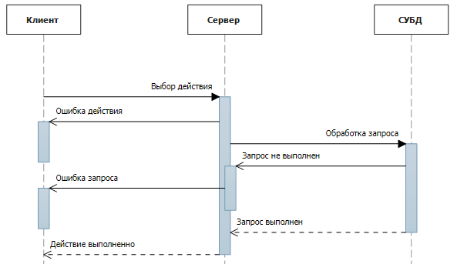
Рисунок 1
Работу чат-бота можно проиллюстрировать с помощью построения его автоматной модели, таблицы переходов и системы канонических уравнений. Автоматная модель приведена на рисунке 2.
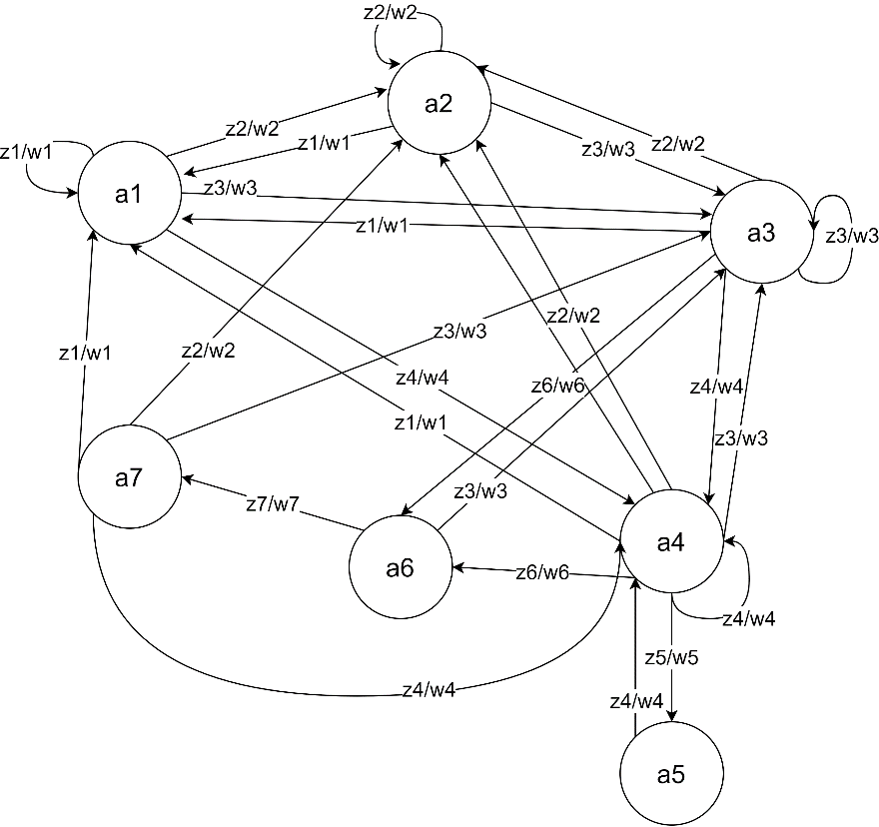
Рисунок 2.
По автоматной модели можно построить систему канонических уравнений, приведенную на формуле 1, а также прямую таблицу переходов, представленную на таблице 1.

$\left\{\begin{aligned}a1\left(t+1\right)=a1z1∨a2z2∨a3z3∨a4z4 \\ a2\left(t+1\right)=a1z1∨a2z2∨a3z3∨a4z4 \\ a3\left(t+1\right)=a1z1∨a2z2∨a3z3∨a4z4 ∨a6z6 \\ a4\left(t+1\right)=a1z1∨a2z2∨a3z3∨a4z4∨a5z5∨a6z6 \\ a5\left(t+1\right)=a4z4 \\ a6\left(t+1\right)=a3z3∨a7z7 \\ a7\left(t+1\right)=a1z1∨a2z2∨a3z3∨a4z4\end{aligned}\right.$ (1)
a1 – состояние «Приветствие»
a2 – состояние «Список ПОО»
a3 – состояние «Список ОП»
a4 – состояние «Заполнить заявление»
а5 – состояние отправки заявления
a6 – состояние проверки введенных значений
а7 – состояние ошибки
сигналы z1, z2, z3, z4, z5, z6, z7 – сигналы, соответствующих состояниям сообщений
Таблица 1 – Прямая таблица переходов автоматной модели
a_{i} | z_{i}(t) | a_{s}(t+1) | a_{s}(t)
a₁ | z₁ | a₁ | w₁
a₁ | z₂ | a₂ | w₂
a₁ | z₃ | a₃ | w₃
a₁ | z₄ | a₄ | w₄
a₂ | z₁ | a₁ | w₁
a₂ | z₂ | a₂ | w₂
a₂ | z₃ | a₃ | w₃
a₂ | z₄ | a₄ | w₄
a₃ | z₁ | a₁ | w₁
a₃ | z₂ | a₂ | w₂
a₃ | z₃ | a₃ | w₃
a₃ | z₄ | a₄ | w₄
a₃ | z₆ | a₆ | w₆
a₄ | z₁ | a₁ | w₁
a₄ | z₂ | a₂ | w₂
a₄ | z₃ | a₃ | w₃
a₄ | z₄ | a₄ | w₄
a₄ | z₅ | a₅ | w₅
a₄ | z₆ | a₆ | w₆
a₅ | z₄ | a₄ | w₄
a₆ | z₃ | a₃ | w₃
a₆ | z₇ | a₇ | w₇
a₇ | z₁ | a₁ | w₁
a₇ | z₂ | a₂ | w₂
a₇ | z₃ | a₃ | w₃
a₇ | z₄ | a₄ | w₄

Благодарность
The work was supported by the RFBR grant "Competition for the best projects of basic scientific research", grant No. 19-07-00516 A.

Заключение
В рамках исследовательской работы был проведен анализ существующих способов подачи заявлений на зачисление в образовательные организации, а также выявлены ограничения, возникшие в связи с карантинными мерами 2020 года. Для нивелирования данных ограничений было описано предложение по реализации чат-бота, реализованного на платформе мессенджера Telegram. Предложенный чат-бот позволяет ознакомиться со списком доступных для подачи заявлений образовательных организаций, списком направлений подготовки в каждой образовательной организации, а также заполнить и отправить заявление на зачисление в желаемый ВУЗ или СУЗ.

Список литературы
- Ranoliya, B. R., Raghuwanshi N., Singh S.: Chatbot for university related FAQs. In: Editor, B. R., Editor, N., Editor S. International Conference on Advances in Computing, Communications and Informatics (ICACCI) 2017, IEEE Xplore, pp. 1525-1530. IEEE (2017).
- Sharma, V., Goyal, M., Malik, D.: An intelligent behavior shown by chatbot system. International Journal of New Technology and Research 3(4), 52-54 (2017).
- Patel N. P., Parikh D. R., Patel D. A., Patel R. R.: AI and Web-Based Human-Like Interactive University Chatbot (UNIBOT). In: Editor, N.P., Editor, D. R., Editor D. A., Editor R.R. 3rd International conference on Electronics, Communication and Aerospace Technology (ICECA) 2019, IEEE Xplore, vol. 9999, pp. 148-150. IEEE (2019).
- Massimiliano D., Katarzyna L., Federica T., Carlo M. M.: Chatbot in a campus environment: design of LiSA, a virtual assistant to help students in their university life. In: Editor, D., Editor, L., Editor T., Editor M.M. International Conference on Human-Computer Interaction 2018, LNCS, vol. 10903, pp. 103-116. Springer, Cham, (2018).
- Adamopoulou E., Moussiades L. An overview of chatbot technology. In: Editor, E., Editor, L. IFIP International Conference on Artificial Intelligence Applications and Innovations 2020, IFIPAICT, vol. 584, pp. 373-383. Springer, Cham, (2020).
- Santoso H. A., Sri Winarsih N. A., Mulyanto E., Wilujeng saraswati G., Sukmana S. E., Rustad S., Rohman M. S., Nugraha A., Firdausillah F.: Dinus Intelligent Assistance (DINA) chatbot for university admission services. In: Editor, H.A., Editor, N. A., Editor E., Editor G., Editor, S. E., Editor S., Editor M.S., Editor A., Editor F. International Seminar on Application for Technology of Information and Communication 2018, IEEE Xplore, pp 417-423. IEEE (2018).
- Ahmad N. A. et al.: UNISEL Bot: Designing Simple Chatbot System for University FAQS. International Journal of Innovative Technology and Exploring Engineering, 9 (2). 4689-4693 (2020).
- Chandra Y. W., Suyanto S.: Indonesian chatbot of university admission using a question answering system based on sequence-to-sequence model. Procedia Computer Science Journal 157, 367-374 (2019).
- Dahiya M.: A tool of conversation: Chatbot. International Journal of Computer Sciences and Engineering 5(5), 158-161 (2017).
- Argal A., Gupta S., Modi A., Pandey P., Shim S., Choo C.: Intelligent travel chatbot for predictive recommendation in echo platform. In: Editor, A., Editor, S., Editor A., Editor P., Editor, S., Editor C. 8th annual computing and communication workshop and conference (CCWC) 2018, IEEE Xplore, pp 176-183. IEEE (2018).

